Sp.le Tefin S.C.A.R.L.
Via Ferrante Imparato, 501- Complesso Genesis,
80147 NAPOLI - NA

In riferimento all’offerta n.129 del 24/02/2020 per la riparazione di un alternatore ABB amg 500, all’epoca dei fatti sulla nave CRUISE SMERALDA della Grimaldi, vorremmo avere chiarimenti in merito al T1 documento doganale allegato che voi stessi ci avete anticipato via email.
Da T1 sembrerebbe che il motore sia destinato direttamente alla nostra Società R.E.M. SRL, e non troviamo chiarimenti in merito all’operazione di riparazione.
Sembrerebbe solamente un documento di sdoganamento destinato alla nostra ditta senza specifiche.
Vorremmo evitare che tale consegna fosse vista come una vendita, con tutti i relativi oneri del caso in capo alla nostra società.
Sul documento, inoltre, il rapporto di lavoro sembrerebbe diretto tra la MN CRUISE SMERALDA e la nostra Ditta R.E.M. SRL.
Vi chiediamo un riscontro scritto per chiarire il nostro rapporto di lavoro come da offerta suesposta e di nuovo allegata.
Vi chiediamo inoltre conferma, che tutti gli eventuali oneri doganali e connessi, siano onorati dalla TEFIN SCARL sia in ingresso presso la dogana di Frosinone, sia in uscita (dopo riparazione) presso la dogana che voi ci indicherete.

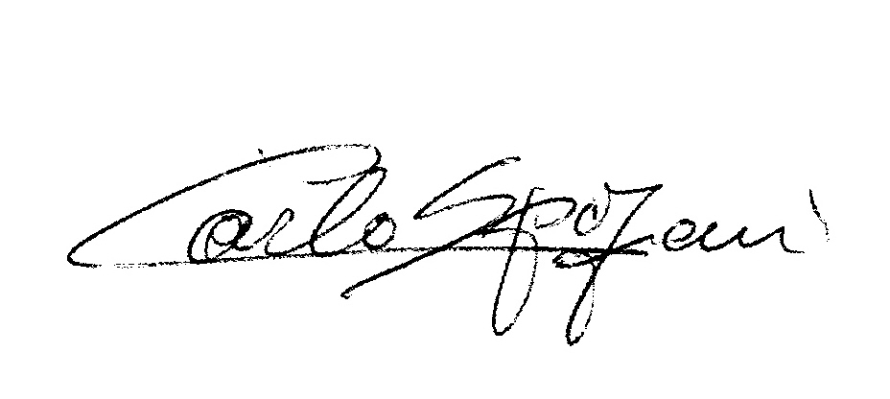
Cordiali saluti

